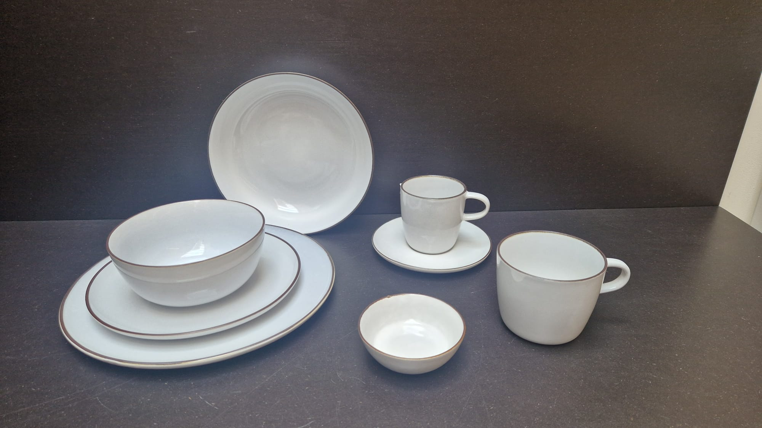
S&P FINA
Artikelnr | Omschrijving | Prijs
856161 | Plat bord | €12,95
856160 | Dessertbord | €9.95
856165 | Pastabord | €11,95
856164 | Kom | €9.95
856170 | Beker | €6.95
856169 | Schotel | €4.95
856168 | Kop | €5,95
856162 | Kommetje | €4.95

